
Министерство науки и высшего образования Российской Федерации
Калужский филиал
федерального государственного автономного
образовательного учреждения высшего образования
«Московский государственный технический университет имени Н.Э. Баумана
(национальный исследовательский университет»
(КФ МГТУ им. Н.Э. Баумана)

ФАКУЛЬТЕТ: ИУК-КФ «Информатики и управления»

КАФЕДРА: ИУК7-КФ «Экология и промышленная безопасность»

Лабораторная работа №1

«ИССЛЕДОВАНИЕ ПОКАЗАТЕЛЕЙ МИКРОКЛИМАТА

ПРОИЗВОДСТВЕННЫХ ПОМЕЩЕНИЙ»

ДИСЦИПЛИНА: «Безопасность жизнедеятельности»

Выполнил: студент гр.ИУК4-62Б ________________ (Губин Е.В.)

(подпись) Ф.И.О.

Проверил: ст. преподаватель ________________ (Астахова Л.В.)
(подпись) Ф.И.О.

Дата сдачи (защиты):

Результаты сдачи (защиты):

- Бальная оценка:

- Оценка: 5

Калуга, 2025

Цель работы
Целью работы является изучение санитарно-гигиенических требований к показателям микроклимата рабочей зоны производственных и служебных помещений и возможных опасных и вредных факторов, действующих при нарушении этих требований.

Теоретическая часть
Тепловой обмен и терморегуляция организма. Воздух рабочей зоны – это воздушная среда в пространстве высотой до 2 м над уровнем пола или площадки, где находятся рабочие места.
Под терморегуляцией понимается способность организма поддерживать температуру его внутренней среды постоянной при изменении показателей микроклимата и при изменении физических нагрузок.
В условиях, когда терморегуляция человека идет нормально количество тепла, вырабатываемого организмом, равно количеству тепла, отдаваемого в окружающую среду.
Математически это описывается следующим выражением (уравнение теплового баланса):

Q=Q_{т}+Q_{к}+Q_{из}+Q_{ис}+Q_{в},
где Q – количество тепла, вырабатываемое организмом в результате протекания биохимических процессов при выполнении работы или в состоянии покоя, Дж/с (ккал/час);
Q_{т} - отдача или прием теплоты организмом в результате теплопроводности через одежду или предметы;
Q_{к} - отдача или прием теплоты через конвекцию;
Q_{ис} - отдача теплоты в окружающую среду за счет испарения влаги с поверхности кожи;
Q_{из} - отдача или прием теплоты за счет тепловых излучений;
Q_{в} - отдача или прием теплоты за счет нагрева или охлаждения вдыхаемого воздух.
Конвекцией называется перенос тепла вследствие движения и перемешивания макроскопических объемов газа или жидкости.
Теплопроводность – это перенос тепла вследствие беспорядочного (теплового) движения микрочастиц (атомов, молекул или электронов), непосредственно соприкасающихся друг с другом.
Тепловое излучение – это процесс распространения электромагнитных колебаний с различной длиной волны, обусловленный тепловым движением атомов или молекул излучающего тела.
Количество отдаваемой или принимаемой организмом теплоты зависит от величины каждого из показателей микроклимата: температуры воздуха (t, °C), относительной влажности воздуха (ϕ, %), скорости движения воздуха (V, м/с), интенсивности теплового излучения окружающих предметов (Е, Вт/м²).
Атмосферное давление (р, гПа) существенного влияния на теплообмен не оказывает, однако оно влияет на процесс дыхания и самочувствие человека, так как определяет парциальное давление кислорода и азота в воздухе. Быстрое изменение давления даже на несколько гектопаскалей вызывает болезненное ощущение.

Повышенная отдача тепла организмом в окружающую среду за счёт увеличения
Q_{т},Q_{к},Q_{из}, и Q_{в}, происходит при низких значения температуры воздуха, большой его подвижности и отсутствии внешних источников теплового излучения. Происходит его переохлаждение, что приводит к дискомфорту, заболеваниям, а в отдельных случаях, когда снижается значительно, к гибели организма.
В условиях, когда температура воздуха превышает температуру тела, теплоотдача организма за счёт конвекции, теплопроводности, излучения и нагрева воздуха прекращается. Организм в этих условиях может отдавать теплоту только за счёт испарения.
Если же влажность воздуха приближается к 100%, то теплоотдача полностью прекращается и происходит перегрев организма. При перегреве организма нарушаются его функции, возможен тепловой удар, а при повышении температуры внутренней среды более 42⁰С наступает смерть.
Таким образом, организм может существовать в узких пределах изменения внутренней температуры. При нормальном функционировании организма в допустимых условиях внутренняя температура тела поддерживается постоянной и составляет 36,6°С.
При увеличении температуры воздуха и при физической нагрузке сосуды кожи и мышц расширяются, кровь приливает к поверхности тела, увеличивая теплоотдачу в окружающую среду. При переохлаждении тела периферийные сосуды наоборот сужаются и происходит отток крови к внутренним органам, поддерживая их температуру, в пределах нормы, а отдача тепла в окружающую среду уменьшается. В условиях переохлаждения происходит непроизвольное дрожание мышц, что увеличивает выделение тепла организмом, однако более существенное увеличение выделения тепла происходит при физической работе.
Таким образом, тепловой обмен организма со средой определяется в основном тяжестью работы и параметрами микроклимата на рабочем месте. Значительное отклонение показателей микроклимата и физических нагрузок от допустимых значений становятся вредными и опасными факторами. В соответствии с ГОСТ 12.003-74* ССБТ к вредным и опасным факторам, воздействующим на организм через микроклимат, относятся:
- повышенное или пониженное значение температуры воздуха рабочей зоны;
- повышенное или пониженное значение относительной влажности воздуха;
- повышенное значение скорости движения воздуха;
- повышенное значение интенсивности инфракрасной радиации.
Одной из задач создания нормальных условий труда является обеспечение допустимых, а в ряде случаев и оптимальных параметров микроклимата на рабочих местах. С этой целью осуществляется санитарно-гигиеническое нормирование показателей микроклимата, отопление, кондиционирование и вентиляция производственных помещений.
Санитарно-гигиеническое нормирование показателей микроклимата рабочих мест. Общие санитарно-гигиенические требования к воздуху рабочей зоны установлены в ГОСТ 12.1.005-88, входящем в ССБТ. а требования к отоплению, вентиляции и кондиционированию - в СНиП 2.04.05-88. (Отопление, вентиляция и кондиционирование воздуха).
Нормируемыми показателями, характеризующими микроклимат, являются:
1) температура воздуха; термометр
2) относительная влажность воздуха; гигрометр психрометр
3) скорость движения воздуха; анемометр
4) интенсивность теплового излучения. актинометр
Атмосферное давление барометр
Оптимальные микроклиматические условия - это сочетание количественных показателей микроклимата, которые при длительном систематическом воздействии на человека обеспечивают сохранение нормального теплового состояния организма без напряжения механизмов терморегуляции и создают условия для высокого уровня работоспособности.
Под допустимыми микроклиматическими условиями понимается сочетание количественных показателей микроклимата, которые при длительном и систематическом воздействии на человека могут вызывать переходящие и быстро нормализующиеся изменения теплового состояния организма, сопровождающиеся напряжением механизмов терморегуляции, не выходящем за пределы физиологически приспособленных возможностей. При этом не возникает повреждений и нарушений состояния здоровья, но могут наблюдаться дискомфортные теплоощущения.
Оптимальные и допустимые величины показателей микроклимата не имеют однозначных величин для всех случаев и устанавливаются с учетом тяжести работы и периода года. Наличие теплового облучения и расположение производственных помещений в отдельных строительно-климатических районах также учитываются при определении приемлемых значений температуры на рабочих местах
Все работы по тяжести подразделяются на 3 категории в зависимости от энергозатрат организма в ккал/час или в Вт, первая и вторая категории, в свою очередь, имеют еще дополнительное деление. В табл.1(приложение 4) представлены категории работ по тяжести и признаки их разграничения.
К холодному периоду года относятся период, характеризуемый среднесуточной температурой наружного воздуха, равной +10^{о}С и ниже. Период года, характеризуемый среднесуточной температурой наружного воздуха выше + 10^{о}С относится к теплому периоду года. Оптимальные и допустимые показатели микроклимата в рабочей зоне производственных помещений должны соответствовать значениям, указанным в табл. 2 (приложение 5)
Интенсивность теплового облучения работающих от нагревательных поверхностей технологического оборудования и других источников не должна превышать 35 Вт/м² при облучении 50% поверхности тела, 70 Вт/м² при облучении 25-50% и 100 Вт/м² при облучении менее 25% поверхности тела. При работе с открытыми источниками (нагретый металл, пламя и др.) интенсивность облучения не должна превышать 140 Вт/м² при условии облучения не более 25% поверхности тела и использовании индивидуальных средств защиты. (Приложение 8)

Требования к методам и приборам для контроля показателей микроклимата. В соответствии с ГОСТ 12.1.005-88 на постоянных и непостоянных рабочих местах должен осуществляться контроль за влажностью, температурой, скоростью движения воздуха, а также за интенсивностью теплового излучения и температурой поверхности технологического оборудования и строительных конструкций.
Измерение показателей микроклимата должны проводиться в начале, середине и в конце каждого периода года не менее 3-х раз в смену (в начале, середине и конце смены).
Точки замера выбираются из следующих требований: температура, относительная влажность и скорость движения воздуха измеряется на высоте 1 м от пола при работе сидя и на высоте 1,5 м от пола - при работе, выполняемой стоя.
Для определения разности температур и скоростей движения воздуха по высоте рабочей зоны следует проводить выборочные измерения на высоте 0.1; 1.0 и 1.7м от пола или рабочей площадки.

При наличии источников лучистого тепла (инфракрасной радиации и части видимого спектра) определяется интенсивность теплового излучения. Приемник измерительного прибора располагается на высоте 0.5; 1.0; 1.5м от пола в направлении, перпендикулярном источнику.
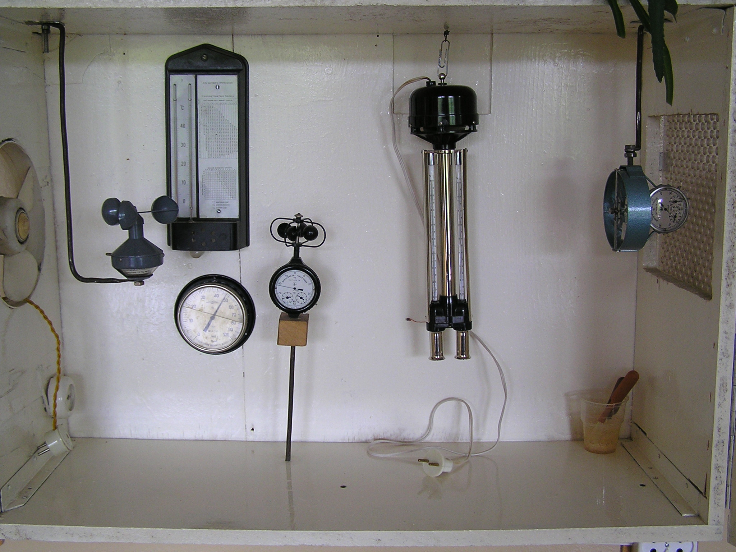
Измерение температуры и относительной влажности воздуха. Для измерения температуры, относительной влажности воздуха используются аспирационные психрометры. При отсутствии источников тепловых излучений допускается использовать психрометры типа ПВУ- 1М, а также суточные и недельные термографы и гигрографы при условии сравнения их показаний с показаниями аспирационного психрометра.
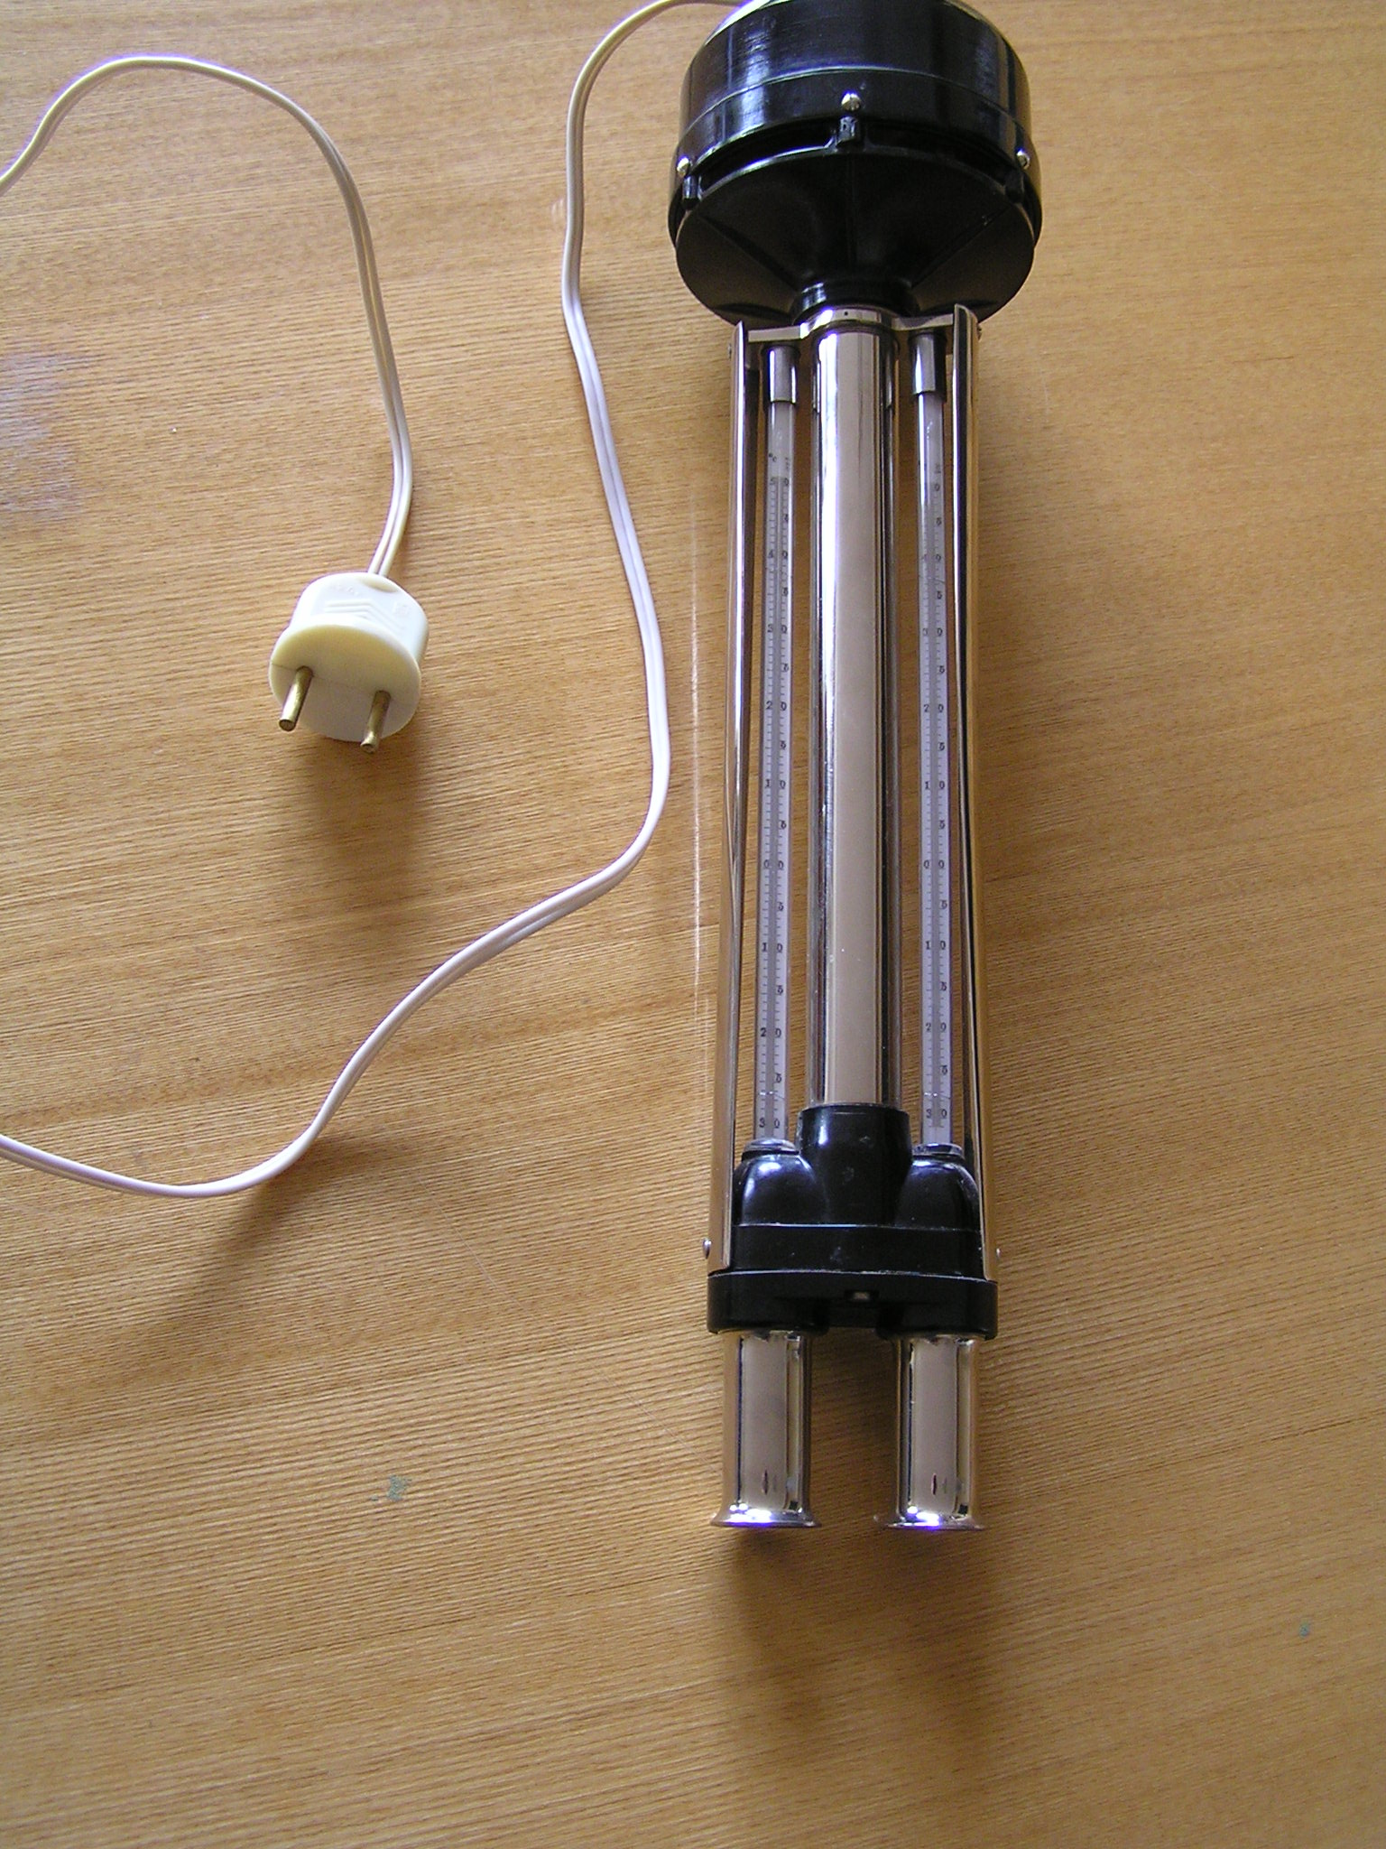
Аспирационный психрометр Ассмана М-34 является наиболее совершенным прибором, чем другие психрометры, например, стационарный психрометр Августа.
Психрометр Ассмана состоит из двух одинаковых ртутных термометров, закрепленных в термодержатели, состоящие из трубок защиты, воздухоприемной трубки, в верхней части прибора укреплена аспирационная чаша, имеющая электромотор и вентилятор; чтобы исключить влияние скорости движения окружающего воздуха, через эти трубки пропускают исследуемый воздух со скоростью 2,5 – 3,0 м/с.
При подключении прибора к сети вентилятор всасывает воздух, который обтекает резервуары термометров и, проходя по воздушной трубке, выбрасывается наружу. После просасывания воздуха в течение 5 минут снимают показания по сухому и влажному термометру. Сухой термометр показывает истинную температуру воздуха. Относительная влажность воздуха определяется по специальной таблице или по психрометрическому графику на основании разницы температур сухого и влажного термометров по сухому термометру (приложение 1). По вертикальным линиям отмечают показания сухого термометра, а по наклонным - показания влажного. На пересечении этих линий определяют наклонную линию, выражающую относительную влажность в процентах.
Применяются также приборы (гигрометры) для определения влажности без таблиц и графиков. Волосяной гигрометр представляет собой рамку, на которой вертикально натянут специально обезжиренный волос, укрепленный одним концом на металлической рамке, другим на оси стрелки. При изменении длины волоса с изменением влажности стрелка гигрометра перемещается вдоль шкалы и указывает влажность в процентах.
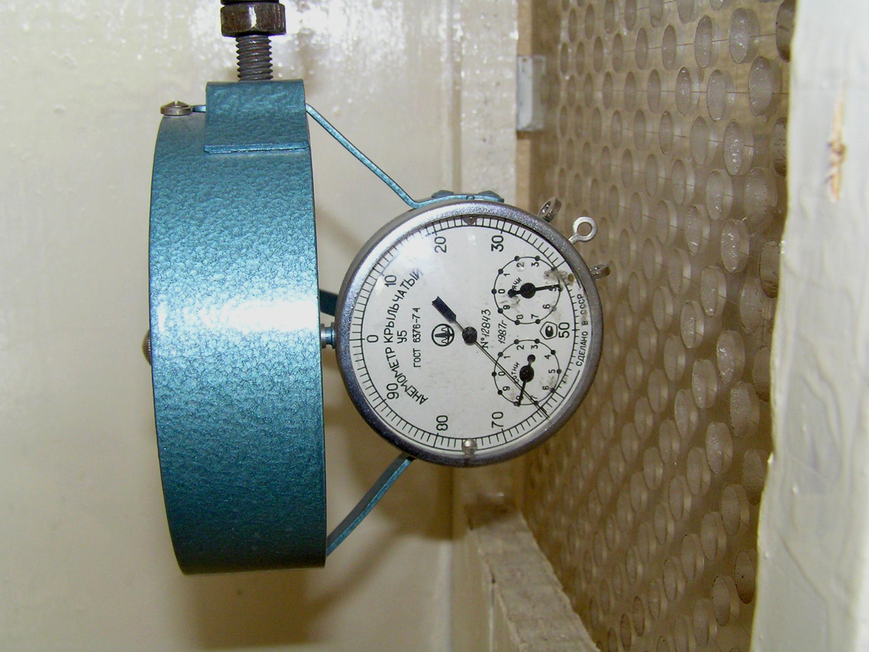
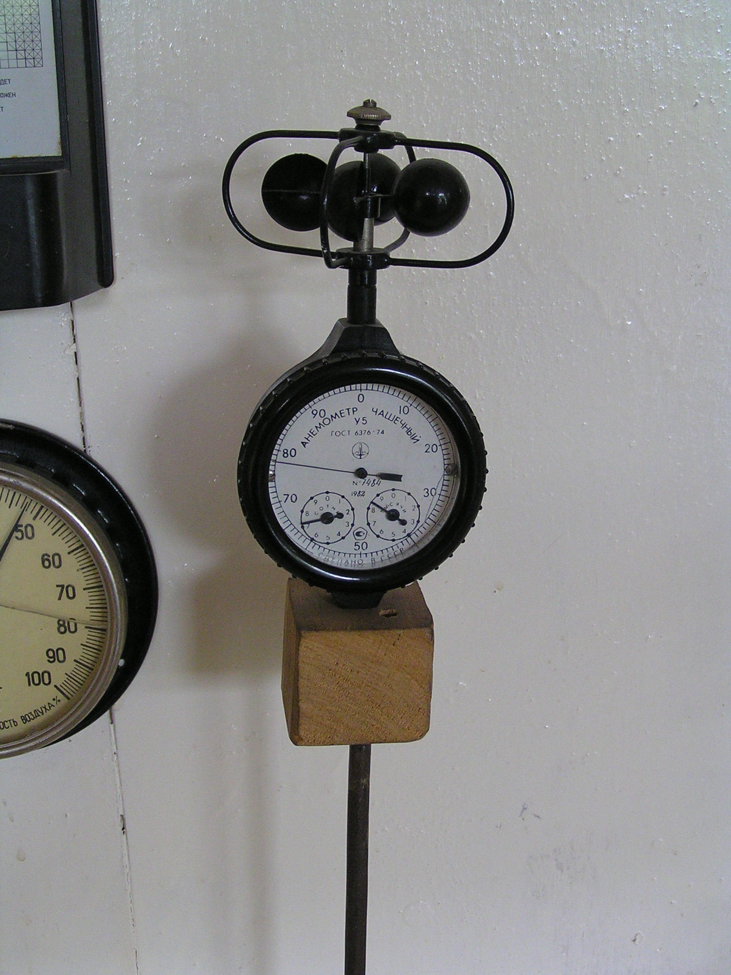
Специальные приборы гигрографы используются для изменения относительной влажности во времени. Перо пишет на ленте, натянутой на специальный барабан, приводимый в движение часовым механизмом. В гигрографе М-21С один оборот барабана совершается за 26 часов, а в гигрографе М-21М за 176 часов.
Для измерения температуры, воздуха кроме аспирационного психрометра могут использоваться специальные метеорологические ртутные термометры и термографы.
Скорость движения воздуха на рабочих местах измеряют анемометрами ротационного действия (крыльчатыми анемометрами). Эти приборы позволяют замерять скорость движения воздуха в пределах от 0,3 до 5,0 м/с.
Малые скорости (менее 0.3 м/с) измеряют электроанемометрами или цилиндрическими и шаровыми кататермометрами. Для измерения больших скоростей движения воздуха (1-20 м/с) используются чашечные анемометры.
У крыльчатого анемометра АСО-3 приемной частью является легкая крыльчатка, посаженная на получервячную ось, внутри которой натянута стальная струна, служащая осью. На концах оси у опор струны насажены подшипники. При вращении крыльчатки вращение посредством зубчатой передачи передается на стрелку прибора. Включение и выключение механизма производится арретиром.
Интенсивность теплового излучения измеряется актинометрами, действие которых основано на поглощении лучистой энергии и превращении ее в тепловую энергию, количество которой регистрируется различными способами. Наибольшее распространение получил актинометр ЭТМ, принцип действия которого основан на термоэлектрическом эффекте - возникновения электрического тока в замкнутой цепи, состоящей из различных металлов, при наличии разности температур на конце спаев.
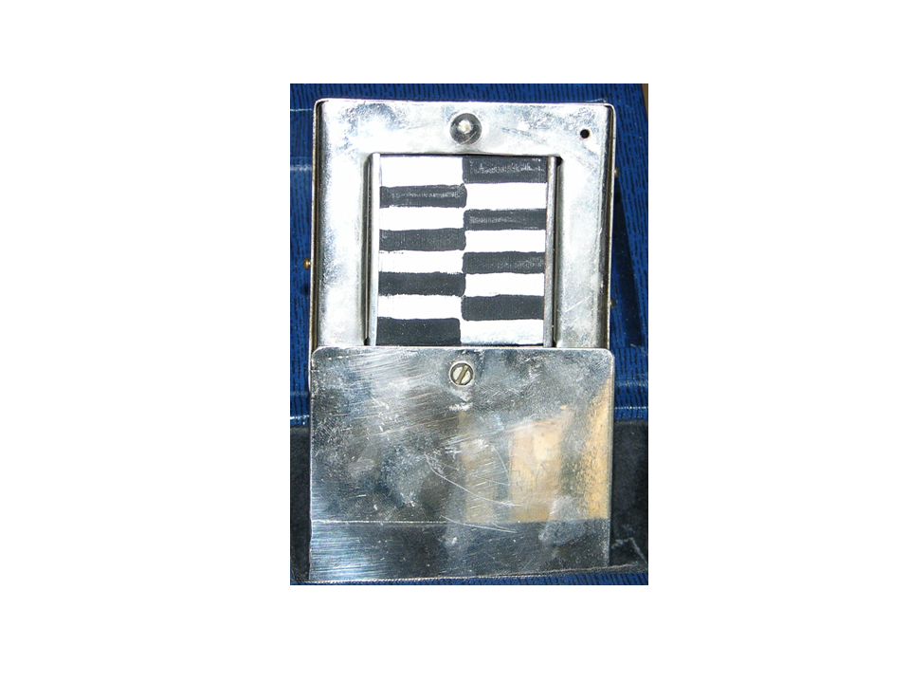
В качестве приемника в приборе используется термоэлектрическая батарея в виде ряда термопар, соединенных между собой последовательно. Положительные спаи термопар присоединяются к пластинам со степенью черноты, близкой к абсолютно черному телу, а отрицательные - к пластинам с высокой отражающей способностью. При действии теплового излучения черные пластины интенсивно нагреваются, и в цепи возникает электрический ток, измеряемый гальванометром, шкала которого отградуирована в единицах тепловой разности.

ЭТМ

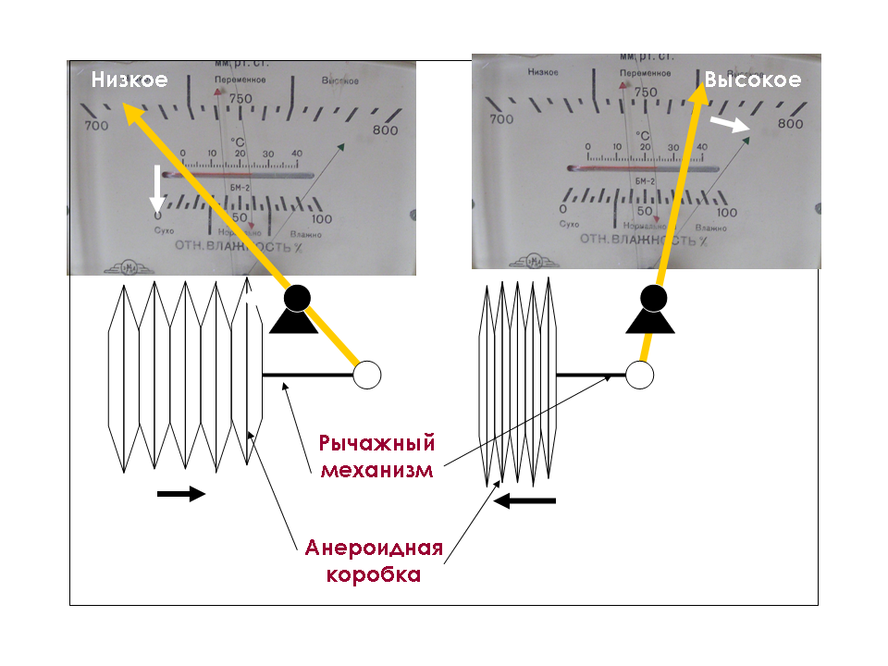
Измерение атмосферного давления.
Атмосферное давление является одним из параметров микроклимата (который не нормируется). Скорость изменения и абсолютное значение атмосферного давления является важным природным фактором, оказывающим влияние на жизнедеятельность организма. Атмосферное давление влияет на парциальное давление кислорода и азота, а следовательно, и на процесс дыхания.
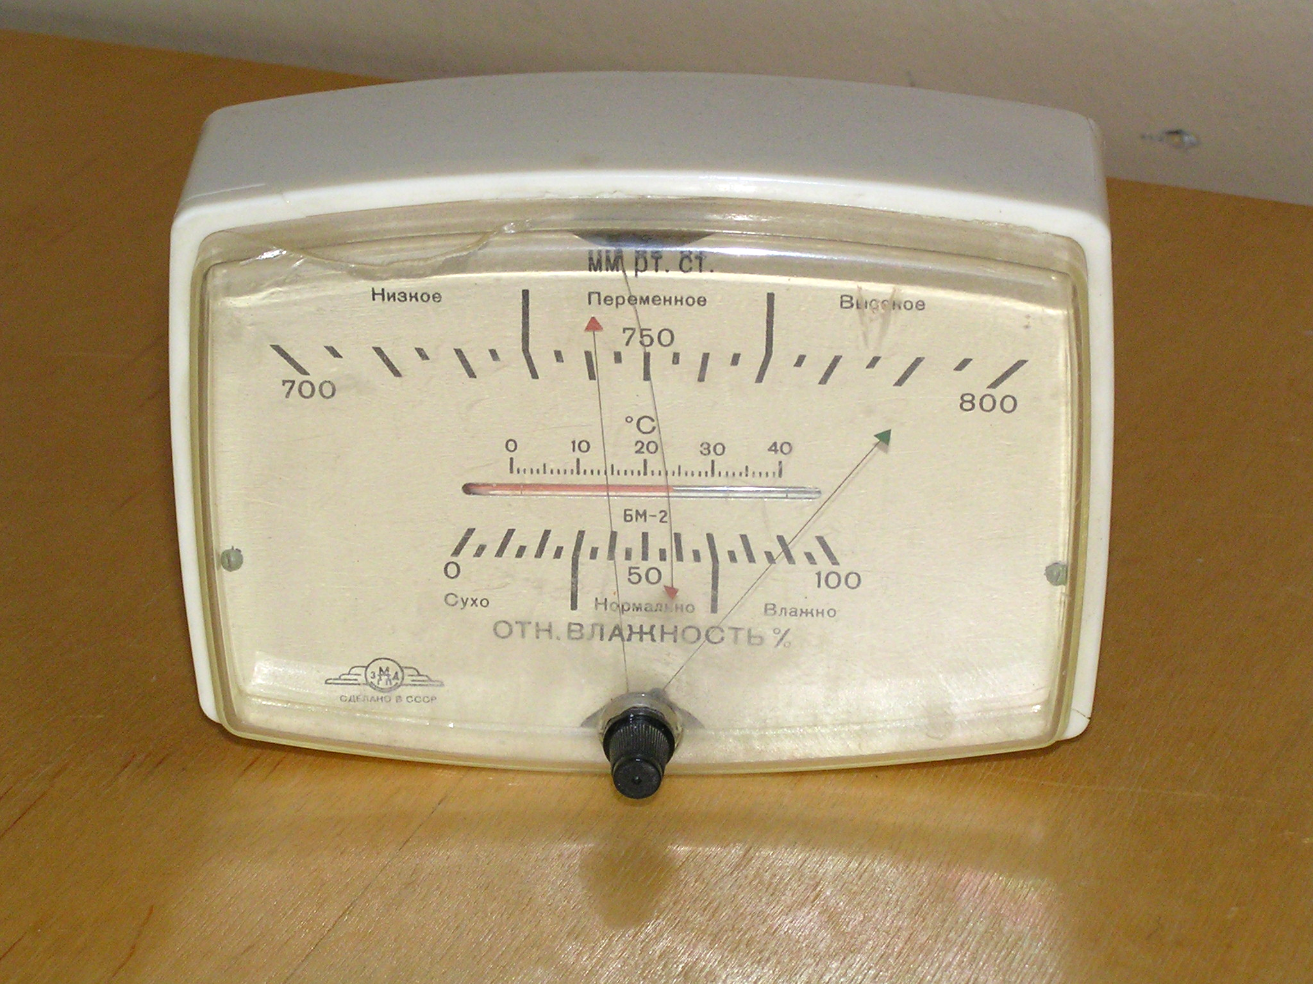
Измерение атмосферного давления осуществляется различными приборами: ртутным барометром (наиболее точный прибор), барометрами-анероидами и барографами, записывающими изменение с течением времени. Барографы выпускаются двух типов: М-22Н (наземные), М-22С (суточные).
Из барометров-анероидов наибольшее распространение получил барометр-анероид бытовой метеорологический (БАМ-1).
Он предназначен для измерения атмосферного давления в пределах от 80000 до 160000 Па при температуре от 0 до 40°С и относительной влажности до 80%.
Действие барометра-анероида основано на свойстве мембранной анероидной коробки деформироваться при изменении атмосферного давления. Линейные перемещения мембран преобразуются передаточным рычажным механизмом в условиях перемещения стрелки барометра-анероида. Шкала отградуирована в паскалях.

ПРАКТИЧЕСКАЯ ЧАСТЬ

Для исследования параметров микроклимата на рабочих местах в лаборатории произвести замеры температуры, относительной влажности, скорости движения воздуха, интенсивность тепловых излучений и величину атмосферного давления.
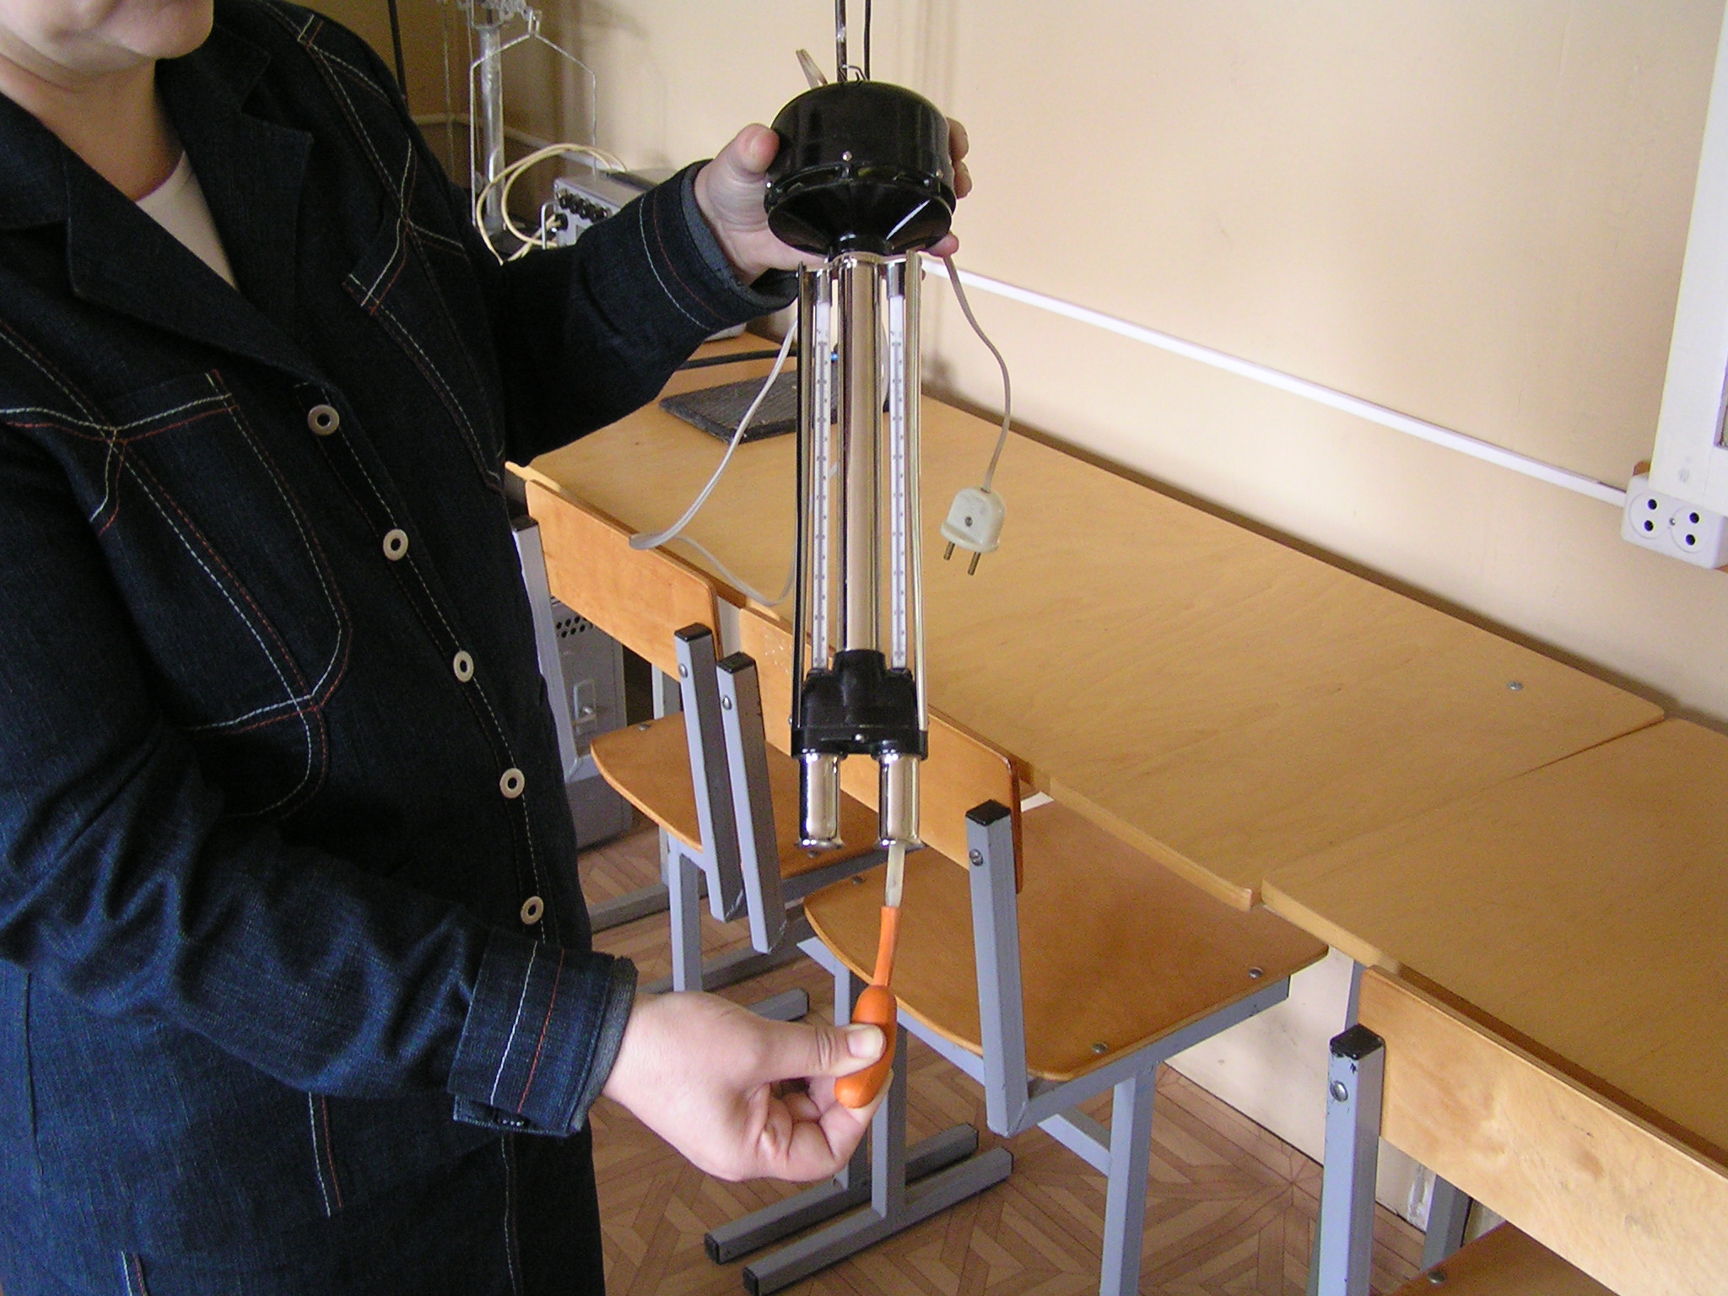
Измерение температуры и относительной влажности воздуха. С помощью пипетки смочить батист на одном резервуаре термометра, входящего в психрометр Ассмана.
Включить прибор в сеть и расположив его на высоте 1 м от пола проаспирировать воздух в течении 5 минут.
Снять показания по влажному и сухому термометру, по психрометрическому графику определить относительную влажность. Принять температуру воздуха рабочей зоны по сухому термометру. Выключить прибор, данные свести в таблицу 4 (приложения 6).
Измерение скорости движения воздуха в рабочей зоне. При включенном вентиляторе по методике, изложенной выше данных методических указаний, произвести замеры скорости движения воздуха.
При определении скорости движения воздуха сначала надо записать показания стрелок прибора до измерения так, чтобы крыльчатка была обращена навстречу потоку воздуха. После установления вращения крыльчатки одновременно включить прибор и секундомер. Через 1 мин. прибор и секундомер выключаются и фиксируются показания анемометра. Высчитывается число оборотов за Т секунду путем вычитания из конечного числа начального и делится на 60. По числу делений за 1 секунду по специальному графику для конкретного анемометра определяется скорость движения воздуха. Аналогично определяется скорость движения воздуха с помощью чашечного анемометра. Данные свести в таблицу 5 (приложение 6).
Измерение интенсивности теплового излучения от источников, указанных преподавателем. При наличии источников лучистого тепла (инфракрасной радиации и части видимого спектра) определяется интенсивность теплового излучения. Приемник измерительного прибора располагается на высоте 0.5; 1.0; 1.5м от пола в направлении, перпендикулярном источнику. Измерить интенсивность теплового излучения, записать результаты в обобщенную таблицу (приложение 7), предварительно осуществив перевод значений показаний прибора в СИ.
Измерение атмосферного давления. Считать показания прибора (БАМ-1) и ввести поправки к ним. Данные свести в обобщенную таблицу.
К показаниям барометра-анероида вводятся следующие поправки:
1) Поправки шкалы по табл.3 (приложение 4);
2) Поправки на температуру Р=р⋅Т,
где р - поправка на 1°С (температурная), равная 10 Па; Т - температура;
3) Добавочная поправка, равная +100.
Пример: По барометру-анероиду отсчитаны деления 96500 Па, температура 20°С.
Введя поправки, получаем исправленный отсчет: 96500+125-200+100=96525Па
Анализ полученных результатов. В обобщенную таблицу (приложение 7) с результатами экспериментов выписать нормативные параметры из таблиц № 2 (прил.5), 4, 5 (прилож.6) (по указанию преподавателя).
Сделать выводы о соответствии параметров микроклимата рабочей зоны нормативным и записать в отчет.
Ответить на вопросы преподавателя (Список вопросов приведен после приложения).

Основная литература
1. Хван, Т.А. Безопасность жизнедеятельности [Электронный ресурс]: учеб. пособие / Т.А. Хван, П.А. Хван. – 11-е изд. – Ростов-н/Д: Феникс, 2014. – 448 с.: ил., табл. - (Высшее образование). Режим доступа: http: //biblioclub.ru/index.php?page=book&id=271593
2. Муравей, Л.А. Безопасность жизнедеятельности [Электронный ресурс]: учеб. пособие / под ред. Л.А Муравей. – 2-е изд., перераб. и доп. - М.: Юнити-Дана, 2015. – 431 с. – Режим доступа: http: //biblioclub.ru/index.php?page=book&id=119542
3. Арустамов, Э.А. Безопасность жизнедеятельности [Электронный ресурс]: учебник / Э.А. Арустамов, А.Е. Волощенко, Г.В. Гуськов; под ред. Э.А. Арустамова. – 19-е изд., перераб. и доп. - М.: Издательско-торговая корпорация «Дашков и К°», 2015. – 448 с. – Режим доступа: http: //biblioclub.ru/index.php? page=book&id=375807
4. Попов, А.А. Производственная безопасность [Электронный ресурс]: учеб. пособие / под ред. А.А. Попова. – СПб.: Лань, 2013. – 432 с. – Режим доступа: http://e.lanbook.com/book/12937

Дополнительная литература
1. Виноградов, Д.В. Применение смазочно-охлаждающих технологических средств при резании металлов [Электронный ресурс]: учеб. пособие по курсу «Инструментообеспечение машиностроительных предприятий» – Ч. 1: Функциональные действия / Д.В Виноградов– Электрон. дан. – М.: МГТУ им. Н.Э. Баумана, 2013. – 90 с. – Режим доступа: http://e.lanbook.com/book/58525
2. Макаров, В.Ф. Современные методы высокоэффективной абразивной обработки жаропрочных сталей и сплавов [Электронный ресурс]: учеб. пособие / В.Ф. Макаров. – Электрон. дан. – СПб.: Лань, 2013. – 320 с. – Режим доступа: http://e.lanbook.com/book/32819
3. Сибикин, М.Ю. Современное металлообрабатывающее оборудование: справочник [Электронный ресурс] / М.Ю. Сибикин, В.В. Непомилуев, А.Н. Семенов, М.В. Тимофеев. – М.: Машиностроение, 2013. – 308 с. – Режим доступа: http://e.lanbook.com/book/37007
4. Суслов, А.Г. Наукоемкие технологии в машиностроении [Электронный ресурс] / А.Г. Суслов, Б.М. Базров, В.Ф. Безъязычный; под ред. А.Г. Суслова. – М.: Машиностроение, 2012. – 528 с. – Режим доступа: http://e.lanbook.com/book/5795
5. Кривошеин, Д.А. Основы экологической безопасности производств [Электронный ресурс]: учеб. пособие / Д.А. Кривошеин, В.П. Дмитренко, Н.В. Федотова. – СПб: Лань, 2015. – 336 с. – Режим доступа: http://e.lanbook.com/book/60654

Перечень ресурсов информационно-телекоммуникационной сети «Интернет», необходимых для освоения дисциплины
1. Научная электронная библиотека http://eLIBRARY.RU.
2. Электронно-библиотечная система http://e.lanbook.com.
3. Электронно-библиотечная система «Университетская библиотека онлайн» http://biblioclub.ru.
4. Электронно-библиотечная система http://biblio-online.ru.

5. Электронно-библиотечная система http:// iprbookshop.ru

Методические указания для обучающихся по освоению дисциплины
Приступая к освоению дисциплины обучающийся должен принимать во внимание следующие положения.
Дисциплина построена по модульному принципу, каждый модуль представляет собой логически завершенный раздел курса.
Лекционные занятия посвящены рассмотрению ключевых, базовых положений курса и разъяснению учебный заданий, выносимых на самостоятельную проработку.
Практические занятия проводятся для закрепления усвоенной информации, приобретения в основном умений для решения практических задач в предметной области дисциплины. Практические занятия обеспечены методическими указаниями по их выполнению:
Лабораторные работы предназначены для приобретения умений и навыков для решения практических задач в предметной области дисциплины. Лабораторные работы обеспечены методическими указаниями по их выполнению:
- Астахова Л.В., Шнитко И.Г., Сорокина И.В. Исследование показателей микроклимата производственных помещений. Методическое пособие. -М.: Издательство МГТУ им. Н.Э. Баумана, 2009.

Приложение 1

Психрометрический график

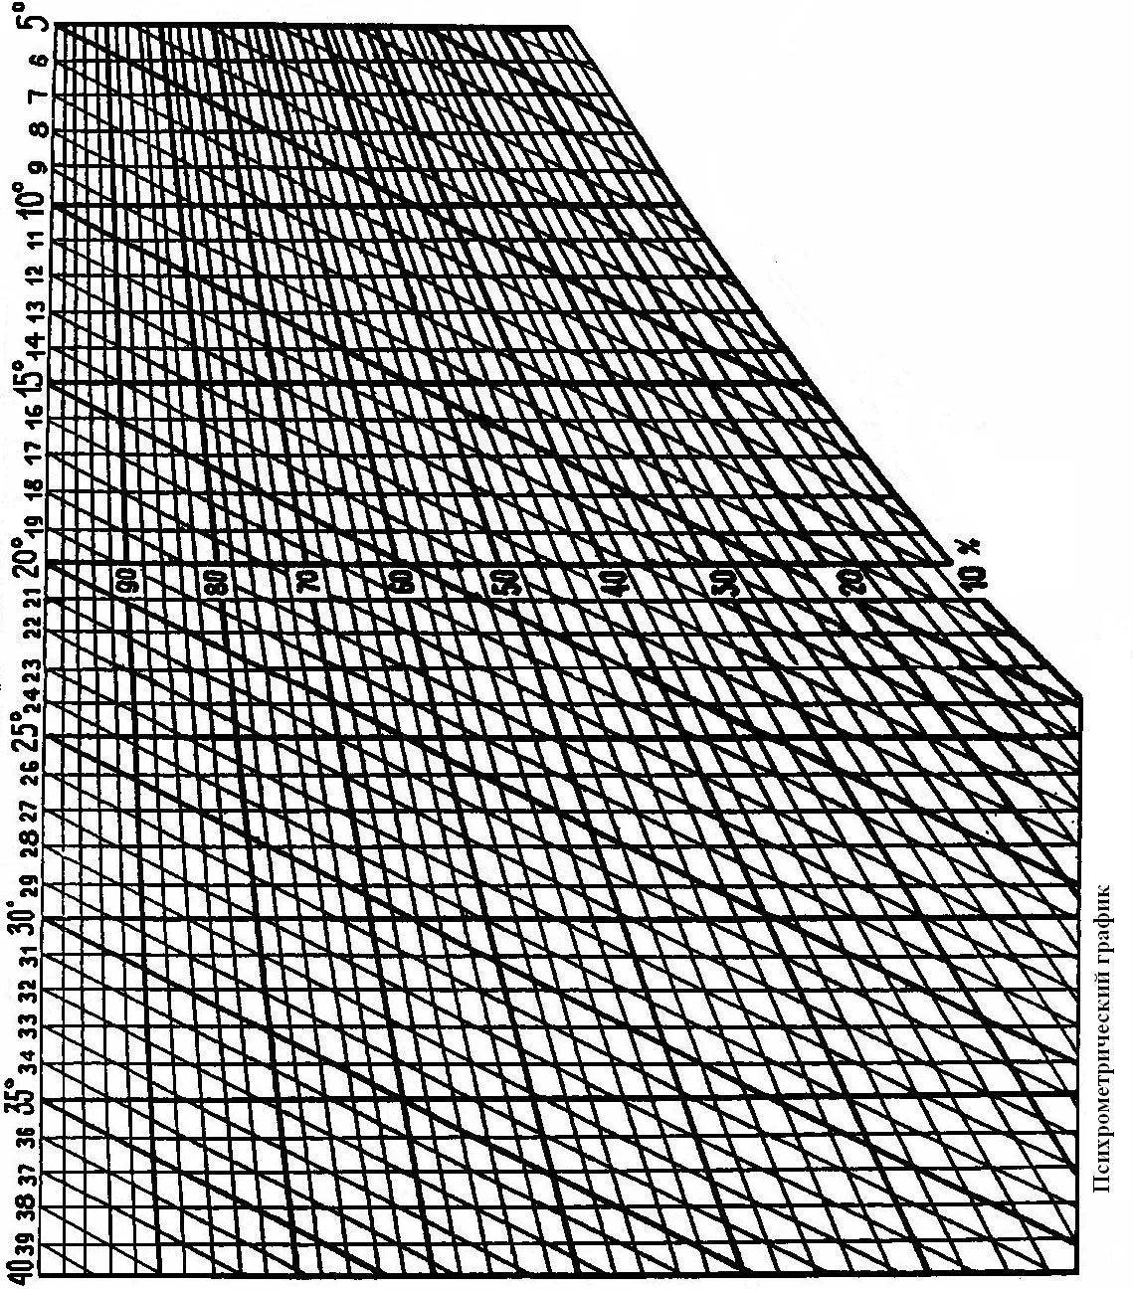

Приложение 2
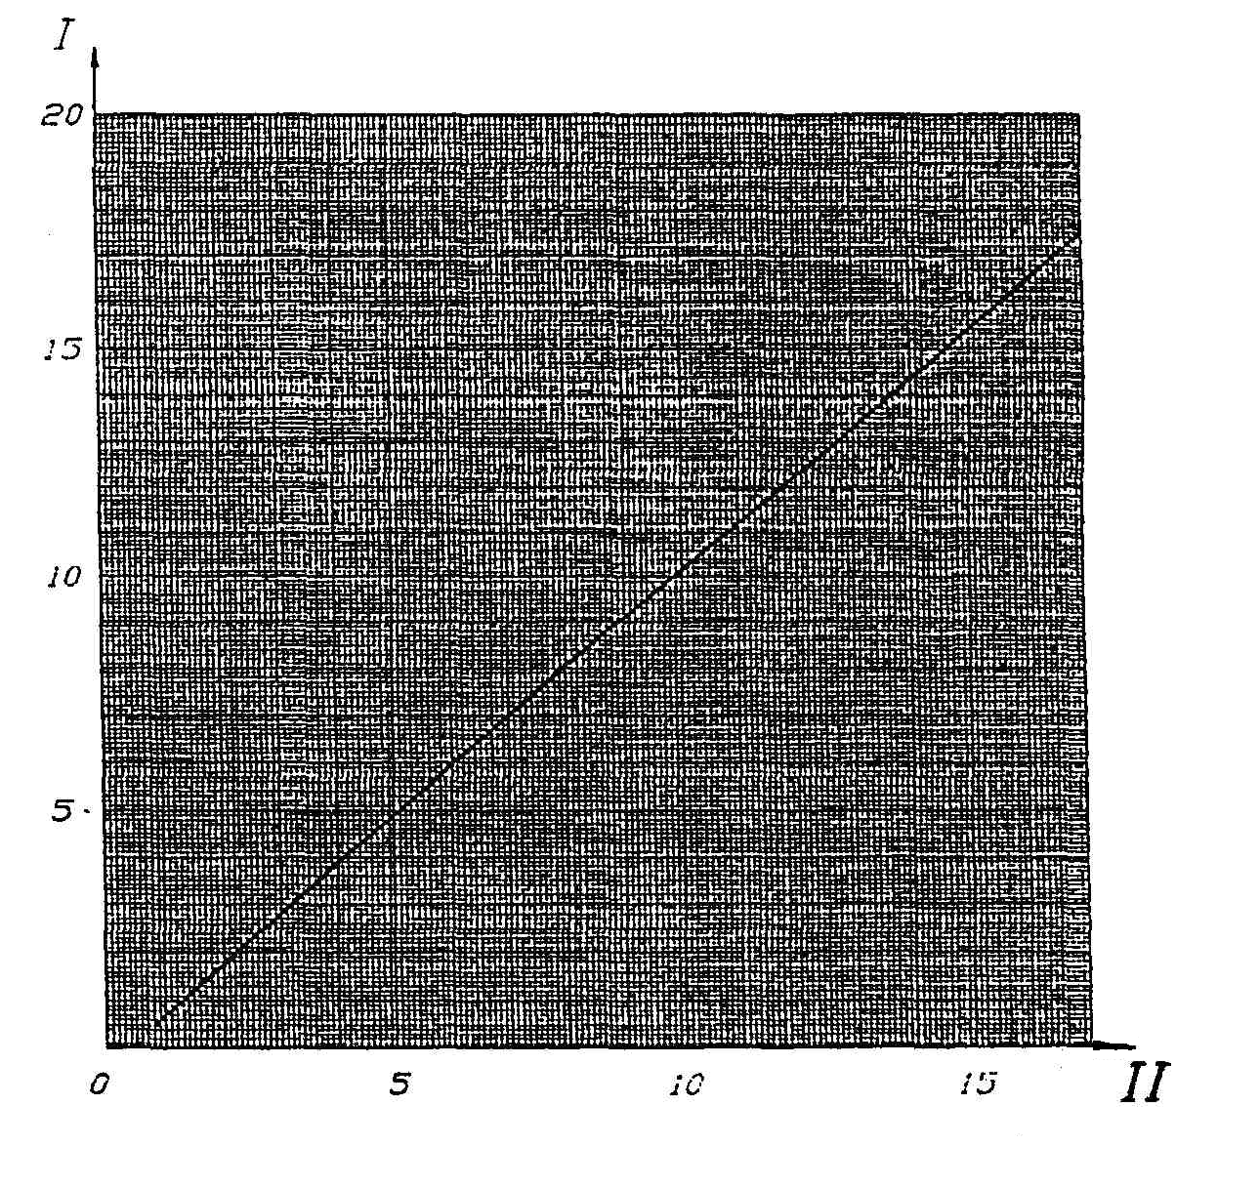
График зависимости числа делений шкалы в секунду от скорости направленного воздушного потока от 1 до 20 м/с для чашечного анемометра. I – число делений в 1 секунду, II - скорость, м/с

Приложение 3
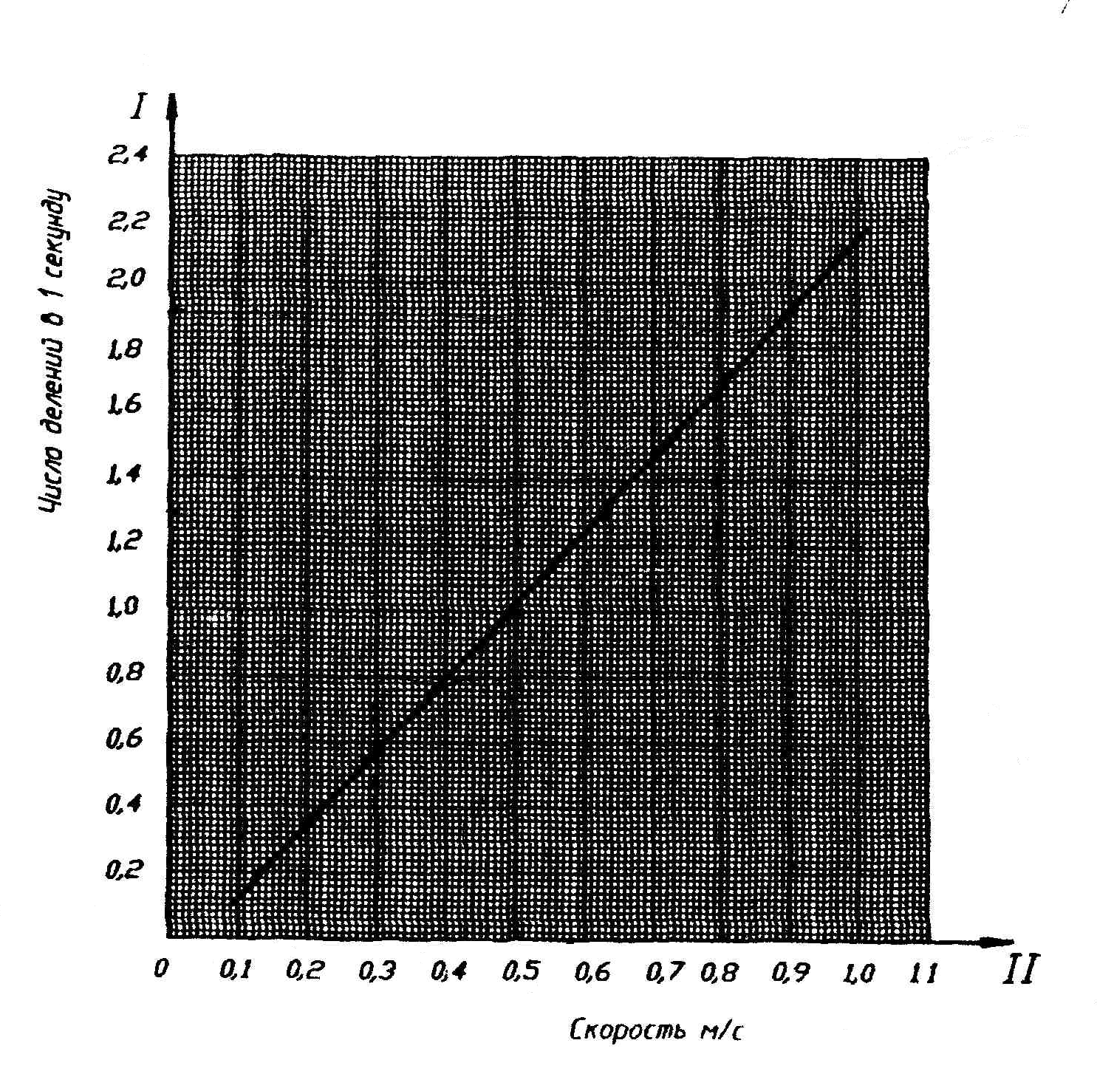
График зависимости числа делений шкалы в секунду от скорости направленного воздушного потока от 0,3 до 5 м/с для крыльчатого анемометра. I – число делений в 1 секунду, II - скорость, м/с

Приложение 4
Таблица 1
Разграничение работ по тяжести на основе энергозатрат в ккал/час и Вт

№ п/п | Категории работ | Общие энергозатраты | Вид работ
1 | 2 | 3 | 4
1 | Легкие физические работы (категория 1) | Виды деятельности с расходом не более 150 ккал/час (174 Вт)
1 | Категория 1а | Легкие физические работы с энергозатратами до 120 ккал/час (139 Вт) | Работы, производимые сидя без значительного физического напряжения (профессии на предприятиях точного приборо- и машиностроения, в часовом производстве, в сферах управления и т.д.)
1 | Категория 16 | Легкие физические работы с энергозатратами до 121-150 ккал/час ( 140- 174 Вт) | Работы, производимые сидя, при ходьбе, сопровождающиеся некоторым физическим напряжением (контролеры, мастера, работники связи на различных видах производства и т.д.)
2 | Средней тяжести физические работы (категория 2) | Виды деятельности с расходом энергии в пределах 151-250 ккал/час (175-290 Вт)
2 | Категория 2а | Работы с энергозатратами 151-200 ккал/час (175-232 Вт) | Работы, связанные с постоянной ходьбой, перемещением изделий до 1 кг в положении стоя, требующие определенного напряжения (ряд профессий в механосборочных цехах)
2 | Категория 2б | Работы с энергозатратами 201-250 ккал/час (233-290 Вт) | Работы, связанные с постоянной ходьбой, перемещением изделий до 10 кг и сопровождающиеся умеренным физическим напряжением (профессии механизированных литейных, прокатных, кузнечных, сварочных и термических цехов)
3 | Тяжелые физические работы (категория 3) | Виды деятельности с расходом энергии более 250 ккал/час (290 Вт) | Работы с постоянной переноской, передвижением тяжестей свыше 10 кг (ряд профессий в немеханизированных, кузнечных, литейных и других цехах, ручная погрузка и др. работы)

Приложение 5
Таблица 2
Оптимальные и допустимые нормы температуры, относительной влажности и скорости движения воздуха в рабочей зоне производственных помещений

Период | Категория работ | Температура, оС |  |  |  |  | Относительная влажность, %, не более |  | Скорость движения воздуха, м/с, не более
Период | Категория работ | Оптимальная | Допустимая на рабочих местах |  |  |  | Оптимальная | Допустимая на рабочих местах ()постоянная и непостоянная) | Оптимальная | Допустимая на рабочих местах ()постоянная и непостоянная)
Период | Категория работ | Оптимальная | Верхняя граница |  | Нижняя граница
Период | Категория работ | Оптимальная | Постоянная | Непостоянная | Постоянная | Непостоянная
холодный | Легкая 1а | 22-24 | 25 | 26 | 21 | 18 | 40-60 | 75 | 0,1 | не более 0,2
холодный | Легкая 1 б | 21-23 | 24 | 25 | 20 | 17 | 40-60 | 75 | 0,1 | 0,2
холодный | Средней тяжести 2а | 18-20 | 23 | 24 | 17 | 15 | 40-60 | 75 | 0,2 | 0,3
холодный | Средней тяжести 2б | 17-19 | 21 | 23 | 15 | 13 | 40-60 | 75 | 0,2 | 0,4
холодный | Тяжелая | 16-18 | 19 | 20 | 13 | 12 | 40-60 | 75 | 0,3 | 0,5
Теплый | Легкая1а | 23-25 | 28 | 30 | 22 | 20 | 40-60 | 55 при 28оС | 0,1 | 0,1-0,2
Теплый | Легкая 1 б | 22-14 | 28 | 30 | 21 | 19 | 40-60 | 60 при 27оС | 0,2 | 0,1-0,3
Теплый | Средней тяжести 2а | 21-23 | 27 | 29 | 18 | 17 | 40-60 | 65 при 26оС | 0,3 | 0,2-0,4
Теплый | Средней тяжести 2б | 20-22 | 27 | 29 | 16 | 15 | 40-60 | 70 при 25оС | 0,4 | 0,2-0,6
Теплый | Тяжелая | 18-20 | 26 | 28 | 15 | 13 | 40-60 | 75 при 24оС и ниже | 0,4 | 0,2-0,6

Таблица 4
Результаты замера температуры и относительной влажности воздуха

Точка замера | Высота замера | Температура, ^{о}С |  | Относительная влажность, %
Точка замера | Высота замера | По сухому | По влажному | Относительная влажность, %
1 | 1 м | 25 | 19 | 56

Таблица 5
Результаты замера скорости движения воздуха

Точка замера | Показания анемометра |  | Число оборотов за время замера | Время замера, 60 с | Число оборотов за 1 с. | Скорость по графику, м/с
Точка замера | До измерения | После измерения
1 ч | - | - | - | - | - | 5
2 ч | 7488 | 7611 | 123 | 60 | 2,05 | 2,4
3 к | 1675 | 1732 | 57 | 60 | 0,95 | 0,47

Вывод: Чем дальше прибор находится от источника, тем меньше значение покажет прибор.

Приложение 7

Обобщенная таблица

№ п/п | Наименование параметра | Значение измеренного параметра фактич. | Нормативные показатели  опт./доп. | Оценка опт./доп.
1 | Температура воздуха, ^{о}С | 25 | 23-25 / 22-28 | Соответствует
2 | Относительная влажность, % | 56 | 40-60 / 55 | Соответствует
3 | Скорость движения воздуха, м/с | 0,47 | 0,1 / 0,1-0,2 | Соответствует
4 | Интенсивность теплового излучения, Вт/м² | 35 | 35 | Соответствует
5 | Атмосферное давлении, кПа | 747 | 745-746 | Соответствует

Вывод: Рабочая зона полностью соответствует оптимальным нормам

Приложение 8

Интенсивность теплового излучения (ИТИ) в Вт/м² | Облученная поверхность тела человека в (ОПТ) %
35 | 50
70 | 25-50
100 | <25
140 | <25

Таблицу читать так: Если на тело человека действует интенсивность теплового излучения равное 35 Вт на кв.м., то тело человека не должно облучиться более, чем на 50% и далее по таблице.

